Examen práctico (60 puntos).

Siga los requerimientos proporcionados en la explicación oral y

los siguientes como referencia.

1-Interfaz (15 puntos)

a.-La interfaz deberá respetar las reglas de diseño del material design

b.-Los colores principales pueden ser elegidos de esta pagina https://www.materialpalette.com/

c.-habrán dos elementos principales un todo list donde habrá un botón para agregar más task y un todo details donde se podrán editar detalles del todo

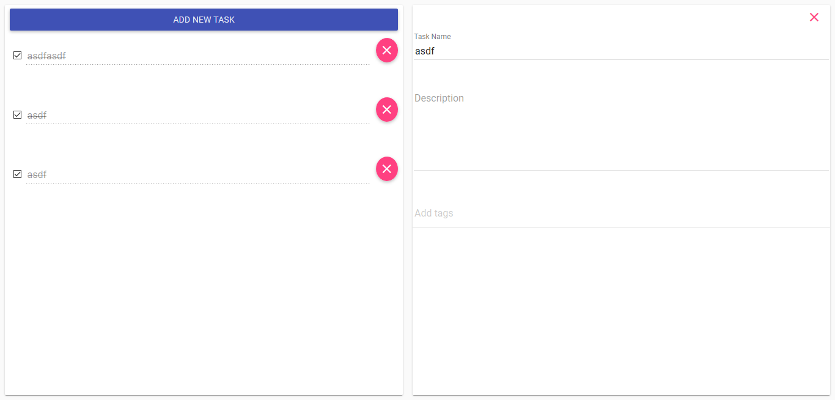

d.-En la sección todo list los elementos son

botón add task

listado de elementos que contendrán

check box para controlar si la task a sido terminada o no

input con el nombre de la task, este irá bindeado al input del nombre en todo details

boton para eliminar la todo

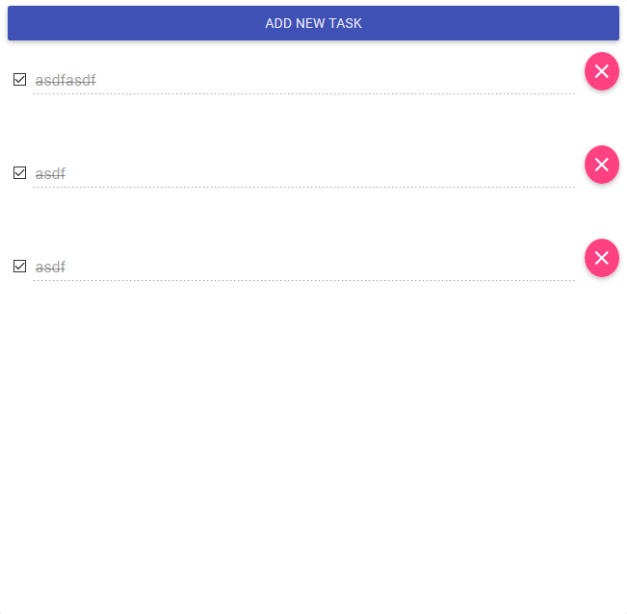

e.-En la sección de todo details el cual desplegará los valores de la task seleccionada en el todo list tendrá los siguientes elementos

botón cerrar sección alineado a la derecha

un input para el nombre de la task

un text área con un máximo de 5 rows de espacio para escribir y una cantidad de caracteres no mayor a 400

un sistema de chips el cual estarán agregando las task, al presionar la tecla enter se almacenaran, se podrán eliminar pero no editar.

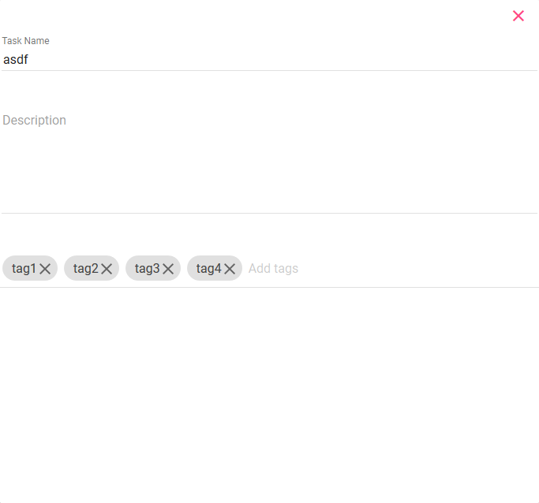

F en caso de que no haya ningún elemento seleccionado o se haya presionado el botón de cerrar details solo se mostrará la lista de elementos

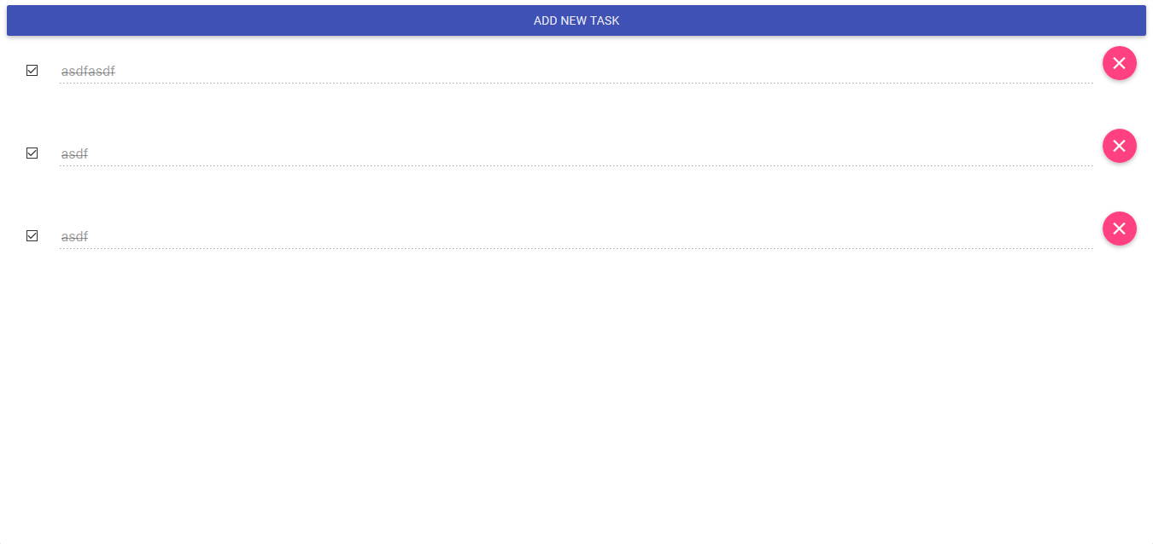

2 UX (15 puntos)

A.- Cuando presione el botón add new task se colocará una task nueva al final de la lista

B.- Cuando seleccione una task aparecerá la sección de details con los datos de la task que ha sido seleccionada

C.- Al momento de escribir deberá aparecer al mismo tiempo como se editan los campos de task name de ambas secciones

D.- Al momento en el que el checkbox tenga como estado checked la tarea se considerará como terminada, el texto deberá aparecer tachado, deshabilitado para escritura y no se podrán editar ninguno de los campos de la sección task details.

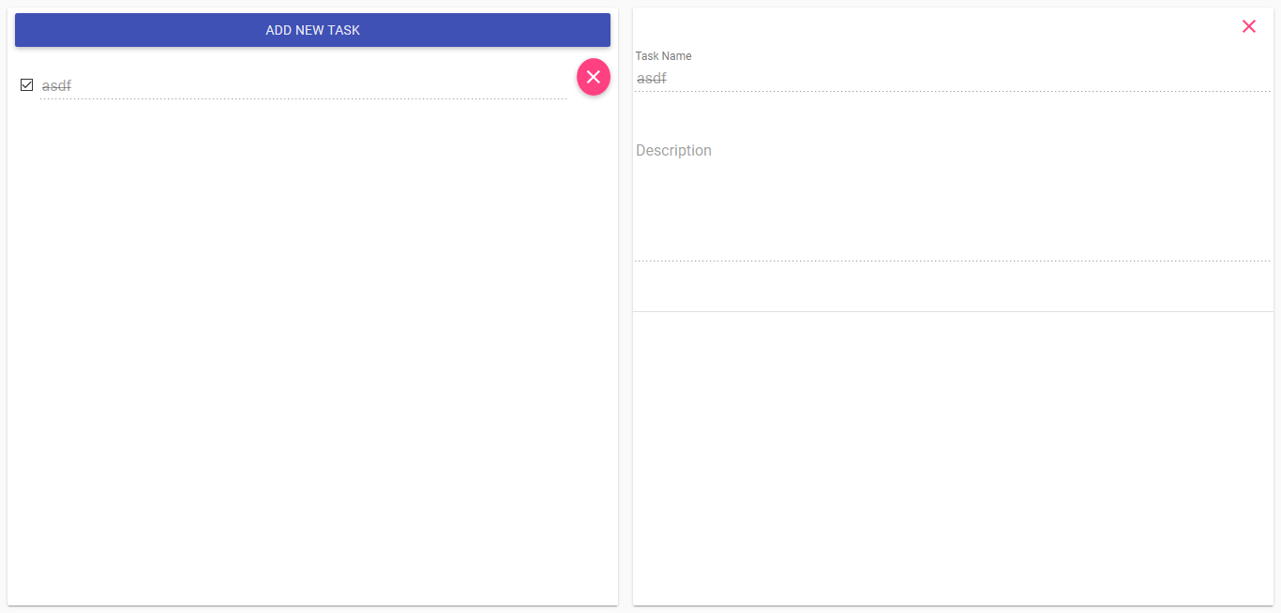E.- Boton de eliminar, eliminará la task en su misma línea y en caso de que sea la misma task que está visualizada en la sección de task details, esta ultima se cerrará.

F.- Cuando se escriba en la sección de task details en el campo de task name el cambio se deberá de ver reflejado en su correspondiente línea en la task list

G .- El campo description deberá respetar su tamaño y no expandirse o minimizarse, en todo caso solo se mostrará un scroll en caso de que el texto desborde por el eje y.

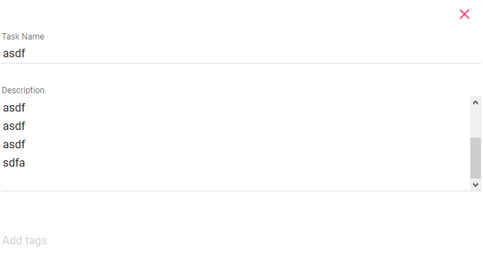

H.- las Tags deberán de ser agregadas por la tecla enter o la coma, las cuales se podrán agregar u eliminar pero no editar.

I.- al presionar el botón cerrar sección, esta desaparecerá.

3.-Persistencia de datos (30 puntos)

A.-Todos los datos deberán de ser guardados y editados desde una base de datos cuyos endpoints serán administrados por el instructor

B.-Para evitar la sobrecarga de llamadas, solamente se podrá almacenar en el servidor 900 milisegundos después de que que se haya presionado la ultima tecla en cualquiera de los inputs a excepción de los que no aplican como en el input de tags y el checkbox.

C.- La aplicación deberá ser capaz de Guardar Editar y eliminar una task asi como agregarle un array de tags los cuales serán objetos con id y name únicos.

D.- Cuerpo del json task

{

id:integer

name: string,

description: string,

isDone: boolean,

tags:<integers>[] (tags id)

}

E.- Cuerpo del tag

{

id:integer,

name: string

}

El endpoint tendrá la estructura

http://( ip del instructor)/(tu is)/tasks/

http://( ip del instructor)/(tu is)/tasks?propiedad=valor

http://( ip del instructor)/(tu is)/tags/

http://( ip del instructor)/(tu is)/tags?propiedad=valor